第１章 条里制と村落景観
第１節 条里制の歴史地理学的研究
村落景観を構成する主要な要素である集落形態・土地利用・土地区画について、最も広範囲にわたって卓越する形態を選び出すとすれば、集落形態としては集村であり、土地利用形態としては水田を、土地区画としては条里地割をあげることになるであろう。日本の平野における集落形態として集村が最も卓越するものであることは、既に谷岡武雄によって明らかにされている。水田が卓越することも論をまたない。条里地割については、この両者に比べると分布が偏在する。当時の朝廷の威信と関連している近畿地方、瀬戸内沿岸地域、北九州などの平野部に卓越するが、そこから離れるにしたがって散在的となる。分布する条里地割の形態や面積的広がりも、これらの分布密度が高い地域から低い地域に向かうにつれて、がいして１町方格の特徴的地割が不明りょうとなったり、断片的な分布となったりする傾向がある。しかし、諸先学の条里地割分布調査の結果、北は秋田市郊外から南は鹿児島県国分平野に至るまで、その分布が広く及んでいることが知られている。したがって、土地区画の最も代表的な型として条里地割をあげる。
昭和７年（１９３２）米倉二郎が、『農村計画としての条里制』を発表し、条里制研究に一時期を画することになった。条里制を農村計画であると解して、土地に即した条里遺構を中心に文献的考証と実地踏査を行い条里制研究に画期的な研究を行った。
米倉の幾多の論文の中において、『農村計画としての条里制』について研究史上の位置付けやその内容については、渡辺久雄の克明な整理があるので再言の必要はないが、当面の関心に限って、論理構成を再検討してみたい。
阡 陌 論文は、１、農村計画の意義と研究方法、２、条里制出現の歴史的並びに地理的要因―阡陌と条里―３、条里制における耕地計画、４、条里制における村落計画、５、結語の５章から構成されている。
１において、条里制を農村計画の一型式であると規定した上で、かつて加藤繁が提案した「現代に於ける古代制度の残存を発見調査する法」にしたがって、当時の文化景観の復原を第１の目的とすることから出発することとし、歴史家の手による史料的解釈や、片手間に実地調査をした従来の歴史地理的研究とは、方法論上・区分されるべきものであると主張した。
２における条里制出現については、水田耕作に注意し、ヨーロッパと異なるアジア的生産様式に基づくアジア的社会を背景に、人工的潅漑・排水施設が耕地の開発と維持、したがって農村成立の根本条件であることを認めた上で、水利施設が巨大な労働力を必要とするため共同体の関与するところとなり、村落→地方国家→中央統一国という段階を経て初めて施設が完成し、同時にそれぞれの規模の社会集団が、水利規制を中心に大小の差はあれ、形成されてきたのである。それはアジアの農業、アジアの集落として、ヨーロッパのそれとは明確に区別されるものとして力説している。
こうした見解に立ち、前掲加藤繁が提案した、『外国における古代土地制度の参考』を採用して、中国の土地制度の沿革をたずねる。
井 田 法 ここでは、中国における周代の井田法、秦漢の阡陌地割について述べる。
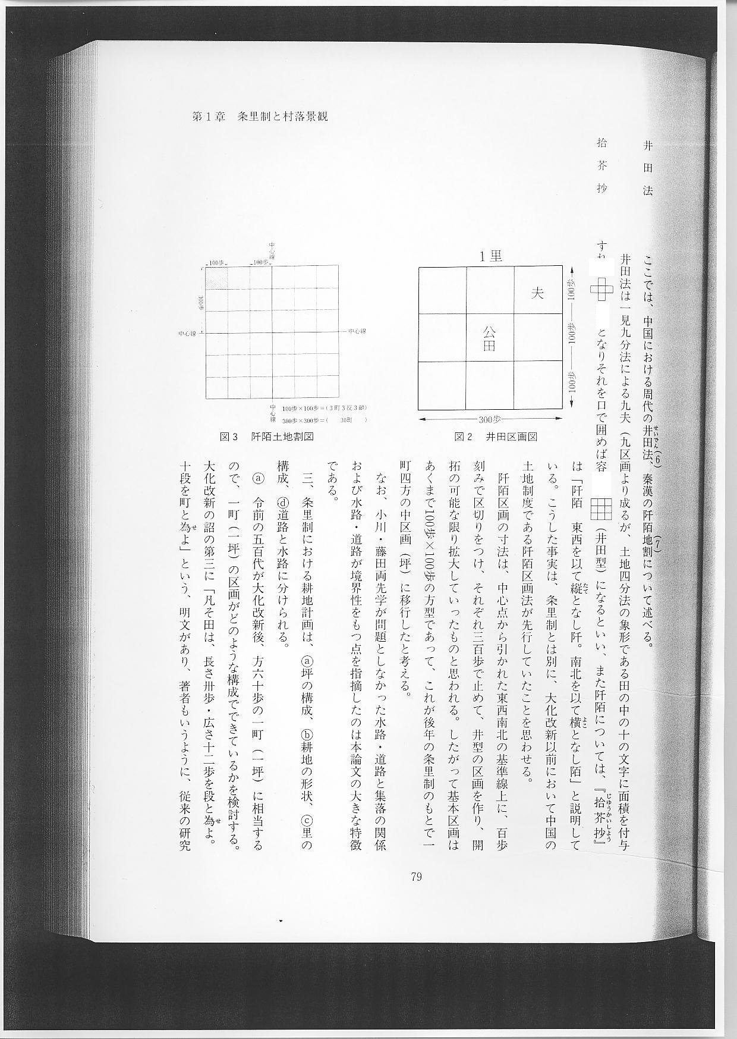
井田法は一見九分法による９夫（９区画より成るが、土地四分法の象形である田の中の十の文字に面積を付与すれば の形となりそれを口で囲めば容易に （井田型）になる）といい、また阡陌については、
拾 芥 抄 『拾芥抄』は「阡陌 東西を以て縦となし阡。南北を以て横となし陌」と説明している。こうした事実は、条里制とは別に、大化改新以前において中国の土地制度である阡陌区画法が先行していたことを思わせる。
阡陌区画の寸法は、中心点から引かれた東西南北の基準線上に、１００歩刻みで区切りをつけ、それぞれ３００歩で止めて、井型の区画を作り、開拓の可能な限り拡大していったものと思われる。したがって基本区画はあくまで１００歩×１００歩の方型であって、これが後年の条里制のもとで１町４方の中区画（坪）に移行したと考える。
なお、小川・藤田両先学が問題としなかった水路・道路と集落の関係および水路・道路が境界性をもつ点を指摘したのは本論文の大きな特徴である。
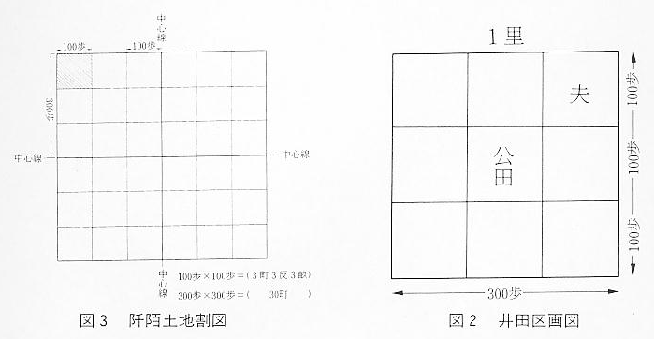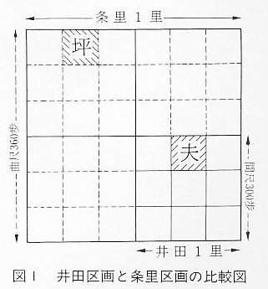
３、条里制における耕地計画は、坪の構成、耕地の形状、里の構成、道路と水路に分けられる。
令前の５００代が大化改新後、方６０歩の１町（１坪）に相当するので、１町（１坪）の区画がどのような構成でできているかを検討する。大化改新の詔の第３に「凡そ田は、長さ卅歩・広さ十二歩を段と為よ。十段を町と為よ」という、明文があり、著者もいうように、従来の研究では全く見られず、演繹的なものとして取り扱われ、まだ、内容を検討しようとしない分野であった。著者はわが国における条里制の施行せられた代表的な地域―大和・山城・近江および肥前―において、１坪は１０筆の小区画から成ることを確かめるとともに、こうした最小区画が農業技術により、おのずと定まったものである点を主張する。す
正 丁 なわち、男子正丁１人１日の作業能力が田植えで１段、除草１段～１.５段、稲刈り５畝であることから生じた値であるとする。また１０筆の集まりである中区画（１坪）については、女子の口分田は男子の３分の２であるから、水田１町は男子３、女子３、１家６口の受田面積となる。条理の単元としての１坪は、恐らく、最も近い血縁による家族（受田者６名であるが５歳以下の班田を受けない幼少を合すれば７～８名）からなる１戸の受田面積を基本としたものであると解している。このように地割という景観面に現れた現象を当時の生活と関連させて考えるという立場は、沢田吾一の研究にみられるような社会経済史的考察を与えているではないかと思われる。
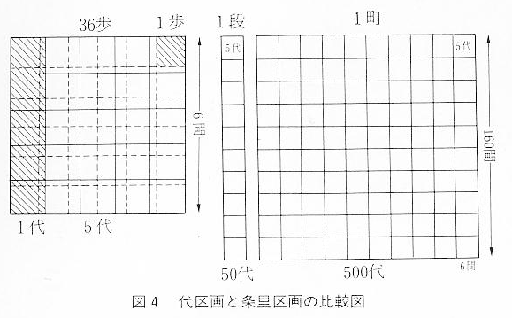
耕地の形状については、長さ３０間、幅１２間の１反（現在の１反２畝）と、長さ６０間、幅６間
半折型・長地型 の２種の地割形態でいずれも１０筆で構成されている。現在の一般的名称として前者を半折型、後者を長地型と呼ぶようになるのは戦後のことである。
また、半折型の方が大化改新の詔の規定にあるもので、長地型は、耕作技術の変遷によって、それから変化して成立したものであること、などの見解を示して、半折型先行説をとった。
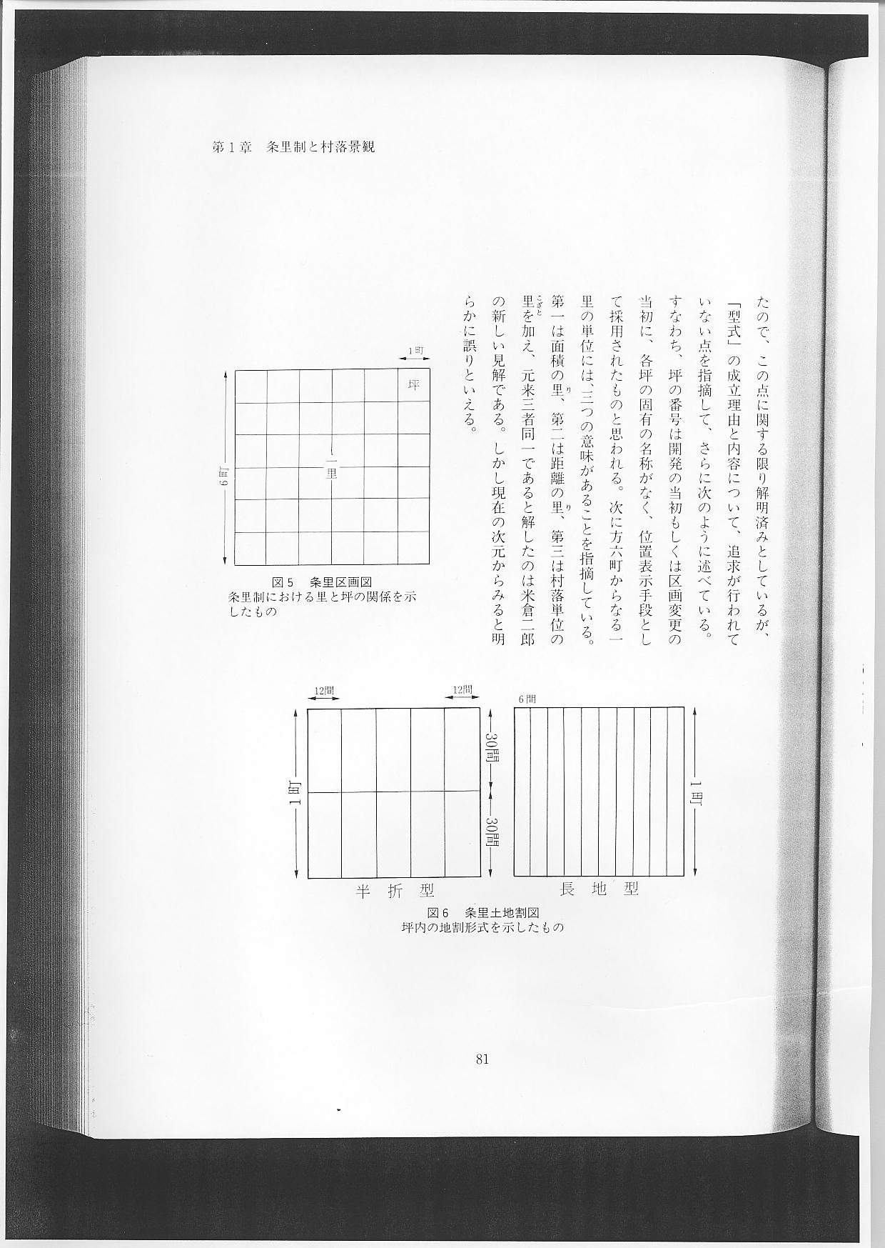
里については、諸先輩の条里研究は主として「型式」の解明にあったので、この点に関する限り解明済みとしているが、「型式」の成立理由と内容について、追求が行われていない点を指摘して、さらに次のように述べている。すなわち、坪の番号は開発の当初もしくは区画変更の当初に、各坪の固有の名称がなく、位置表示手段として採用されたものと思われる。次に方６町からなる１里の単位には、３つの意味があることを指摘している。第１は面積の里、第２は距離の里、第３は村落単位の里を加え、元来３者同一であると解したのは米倉二郎の新しい見解である。しかし現在の次元からみると明らかに誤りといえる。
また大化改新の詔「凡そ仕丁は、旧の卅戸毎に一人とせしを改め、五十戸毎に一人を以て諸司に充てよ」を引用して、大化前代の集落は３０戸１里であったと考え、条里制における１里＝３６（３６町）が、宅地として６坪分と、耕地３０戸分の３０坪から成立していたとした。
道路と水路の項では、わが国の条里制における坪を区画する小溝と畦畔の幅を３尺、里を区画する道路・水路幅を９尺と推定している。
仕 丁 ４、条里制における村落計画の章は、条里村落の内容、条里村落の形成の２項から成る。
３０戸１里の検討と「自然村落」とのかかわりについて述べ、農村計画の条里制においてもその宅地地割は４行８門制で３２戸分となし、うち２戸分を神社の敷地に当て、残りを３０戸に配分したと見た。また５０戸１里の場合には１町４方（坪）を３行９門、または４行７門に割り、そうしたものを２町（２坪）合わせて、すなわち３×９×２＝５４または４×７×２＝５６の宅地を５０戸の宅地に割地を割り当て、残りを社寺その他の共有地にした、さらに１６～１７で構成される場合は１町を３行６門に割って宅地を作ったと想定する。
以上の宅地割の型式は極めて整然としていて、農村計画なる概念にふさわしい内容であるが、新たに集落を形成する場合は、いかなる形式も妥当であり、計画的に設定することができるが、既存の古い集落は、その形式をとり入れることは、まず不可能であったと思われる。その後の各地における集落の検討の結果では必ずしも妥当性が認められず、米倉の見解どおりのものがむしろ例外と考えられている。
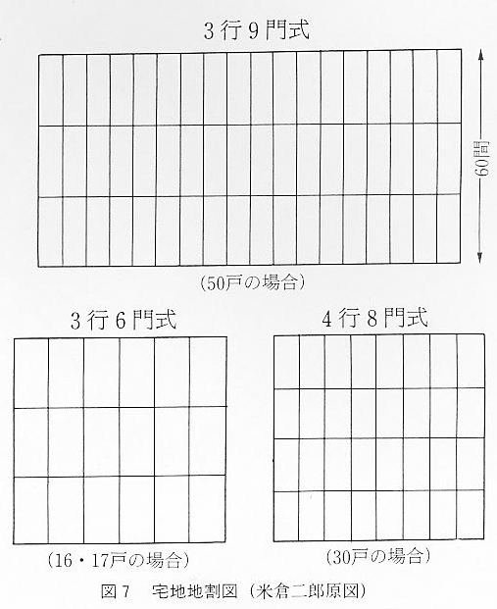
参考文献
（１） 谷岡武雄・『平野の地理』１９６３ １８７～１９５ページ
（２） 虎尾俊哉・「秋田市北郊の条里制遺構」（「日本上古史研究」４～３）１９６０
（３） 米倉二郎・「条里の南限」（「史学研究」６６）１９５７
（４） 渡辺久雄・『条里制の研究』創元社 １９６８ １０１～１２０ページ
（５） 加藤 繁・「支那古代の土地制度」（『史学雑誌』２２～３０）１９１１
「支那古代の土地制度」において５つの方法をあげている。第１は古代の典籍すなわち根本史料の考究であり、第２は後世における類似的制度の調査であり、第３は現在における古代制度の残存を発見調査すること、第４は諸外国における古代制度の参考、第５は現在の未開民族における類似制度に関する研究
（６） 中央の１区画を公田とし、他の区画を私田とし、それぞれ８戸に与えて私有せしめ、公共を共同耕作してその収
穫物を祖として納めしめる。
（７） 阡陌（東西をもって縦として阡といい、南北をもって横として陌という）
（８） 沢田吾一・『奈良朝時代民政経済の数的研究』１９２７
（９） 大化２年 春正月 甲 子 朔 改新の詔
仕丁は昔諸国から招集されて、宮中の雑役に使役した人夫。
諸司は役人

